**Тестовое задание**

**Основное задание**

Написать приложение, которое будет показывать текущее время.

При запуске программы программа должна запросить данные с любого сервера времени на ваше усмотрение. Для примера яндекс <https://yandex.com/time/sync.json>

И выставить часы в нужное время и продолжить отсчитывать его самостоятельно.

Работу часов должны отражать стрелки и текст внизу или вверху.

Референс для примера:

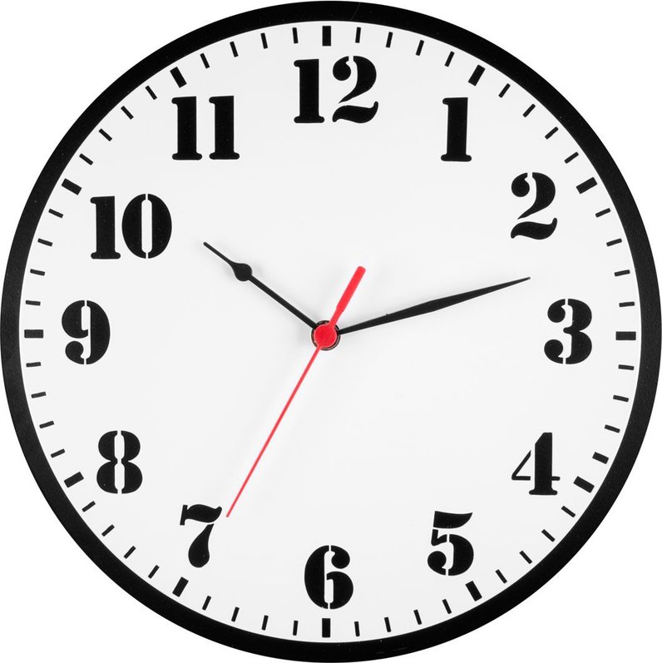

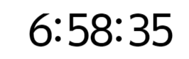

Каждый час нужно сверять время с сервером и корректировать его если нужно.

Желательно для движения стрелок использовать анимацию или библиотеки анимаций (dotween приветствуется).

**Дополнительное задание** (выполнение будет плюсом)

Добавить возможность вручную выставления времени. Нажав на кнопку редактировать появляется возможность перетаскиванием стрелок (минутной или часовой) выставить время. Также добавить выставление времени путем ввода с клавиатуры. После сохранения выставленного времени часы должны продолжить свой ход с нового времени.

**Сборка**

Выполнить задание желательно в сборке unity 2022.3.14-16 какая бyдет актуальная на последний момент из 2022.

1. Сборка проекта на платформу webgl.
2. Готовую сборку можно скинуть нам архивом или залить на сервер по желанию(скинуть ссылку на рабочий проект тогда).
3. Проект нужно залить на github или bitbucket и выслать нам ссылку.

**Что будет оцениваться прежде всего:**

умение работать с пересылкой данных с сервером.

структура и организация проекта.

оптимизация проекта.

умение находить новые решения для задач.

По возникщим вопросам с заданием писать в телеграмм @**vladukan**